Черновские  вести | 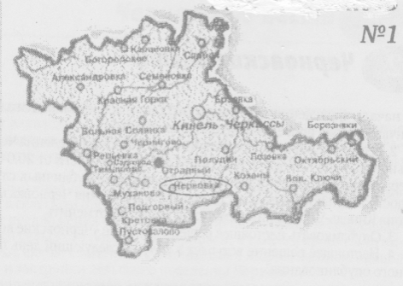
Газета Администрации сельского поселения Черновка  муниципального района Кинель-Черкасский Самарской области | №24(707)  11 июня 2026 года

ОФИЦИАЛЬНОЕ ОПУБЛИКОВАНИЕ

ПОСТАНОВЛЕНИЕ
Администрации сельского поселения Черновка
от 11.06. 2026 №49

Об утверждении Актуализированной схемы теплоснабжения сельского поселения Черновка муниципального района Кинель-Черкасский Самарской области

В соответствии с постановлением Правительства Российской Федерации № 154 от 22.02.2012г. «О требованиях к схемам теплоснабжения, порядку их разработки и утверждения», приказом Минэнерго и Минрегиона России № 565/667 от 29.12.2012г. «Методические рекомендации по разработке схем теплоснабжения», Федеральным законом от 30.12.2004г. № 210-ФЗ «Об основах регулирования тарифов организаций коммунального комплекса», Градостроительным кодексом Российской Федерации, приказом Министерства регионального развития РФ № 204 от 06.05.2011г. «О разработке программ комплексного развития систем коммунальной инфраструктуры муниципальных образований», Федеральным законом № 261-ФЗ от 23.11.2009г. «Об энергоснабжении и о повышении энергетической эффективности, и о внесении изменений в отдельные законодательные акты Российской Федерации», Федеральным законом № 190-ГД от 27.07.2010г. «О теплоснабжении», Закона Самарской области № 90-ГД от 12.07.2006г. «О градостроительной деятельности на территории Самарской области», со стратегией социально-экономического развития Самарской области на период до 2030 года, утвержденная постановлением Правительства Самарской области № 441от 12.07.2017г., СНиП 23-02-2003 «Тепловая защита зданий», СП 41-104-2000 «Проектирование автономных источников теплоснабжения», СНиП II-35-76 «Котельные установки», СНиП 41-02-2003 «Тепловые сети», СНиП 2.04.05-91 «Отопление, вентиляция и кондиционирование, Администрация сельского поселения Черновка муниципального района Кинель-Черкасский Самарской области,
ПОСТАНОВЛЯЕТ:
- Утвердить схему теплоснабжения (актуализация) сельского поселения Черновка муниципального района Кинель-Черкасский Самарской области на период 2027-2033г.г.
- Разместить схему теплоснабжения (актуализация) сельского поселения Черновка муниципального района Кинель-Черкасский Самарской области на период 20267-2033г.г. на официальном сайте Администрации сельского поселения Черновка Кинель-Черкасского района в информационно – телекоммуникационной сети «Интернет»: http://chernovka.kinel-cherkassy.ru/.
3. Контроль за исполнением настоящего постановления оставляю за собой.
4. Настоящее постановление вступает в силу со дня его официального опубликования.
Глава сельского поселения Черновка, А.Е. Казаев

Схемы теплоснабжения размещены на сайте сельского поселения Черновка http://chernovka.kinel-cherkassy.ru в разделе «Схемы теплоснабжения, водоснабжения, ПКР»

ПОЗДРАВЛЕНИЕ


Дорогие земляки!
От всей души поздравляем вас с Днём России!
Россия — это не только огромная территория и богатая история, но и каждый из нас: наши семьи, традиции, труд на родной земле. Наше сельское поселение — маленькая, но важная частица великой страны, и именно от нас зависит, какой она будет завтра.

В этот праздничный день желаем вам крепкого здоровья, семейного счастья, оптимизма и веры в лучшее. Пусть ваши дома будут полны тепла, а труд приносит радость и достойные плоды. Пусть над головой всегда будет мирное небо, а любовь к Родине вдохновляет на добрые дела! С днем России!

Соучредители газеты «Черновские вести»: Администрация сельского поселения Черновка муниципального района Кинель-Черкасский Самарской области, Собрание представителей сельского поселения Черновка муниципального района Кинель-Черкасский Самарской области.
Издатель: Администрация сельского поселения Черновка муниципального района
Кинель-Черкасский Самарской области.
Адрес редакции: Самарская обл., Кинель-Черкасский р-н, с. Черновка, ул. Школьная, 30. тел. 2-66-43
Email: adm.s.p.chernowka@yandex.ru
Газета выпускается не реже одного раза в месяц.
Газета распространяется бесплатно.
Тираж 100 экз.

